Консультация для родителей

Причины детского дорожно-транспортного травматизма.

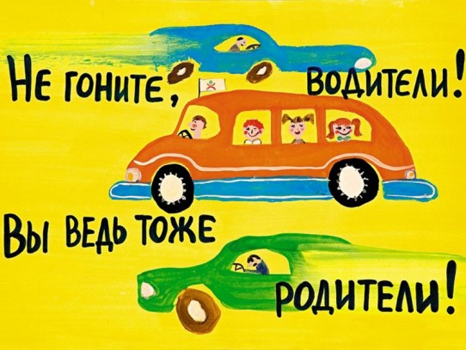

Познание. Беседа по правилам дорожного движения с детьми младшего школьного возраста

Ребята! Давайте представим себе городскую улицу: шумную, звонкую заполненную автомобилями и пешеходами.
За рулём автобуса, троллейбуса, легковых автомобилей - водитель, шофёр. И сегодня без автомобиля нам не обойтись. Строят новый дом – строительные материалы подвозят на автомобилях. Утром, к завтраку, вы купили свежие булочки и молоко – их тоже завезли в магазин на автомобиле. Кому-то из вас надо уехать в аэропорт, на железнодорожный вокзал к вашим услугам автобус.
Но работа шофёра нелегка: сколько внимания и осторожности надо для того, чтобы водить автомобиль по многолюдным улицам. И вы, маленькие пешеходы, можете помочь водителю. Как? Очень просто. Прежде всего, не играйте на проезжей части, это рабочее место водителя.
Встретив малыша, уведите его от дороги или помогите перейти на другую сторону. Каждый водитель будет вам благодарен за это. Находясь на улице, вы являетесь не просто мальчиками и девочками, вы – пешеходы, участники дорожного движения. А значит, обязаны соблюдать дорожные законы.
Часто мы видим такую картину: до перекрёстка рукой подать, а мальчишка или девчонка, несмотря на бегущие автомобили, идут через дорогу, стремясь сократить путь. Спору нет, путь по прямой действительно самый короткий. Но не безопасный.
Даже если вы торопитесь, не пользуйтесь этим коротким, но очень опасным путём. Идите на пешеходный переход! Он находится на перекрёстке и обозначен специальным дорожным знаком (голубой квадрат с белым треугольником и силуэтом пешехода) или белыми широкими полосами на асфальте («зебра»). А если нет специального пешеходного перехода? Тогда достаточно вашего внимания и осторожности. Осмотритесь, посмотрите налево, затем направо, если нет близко идущего автомобиля спокойно и не торопясь, переходите улицу. Не перебегайте дорогу! Близко идущий автомобиль опасен, ведь его сразу остановить невозможно.
На перекрёстках горят огни светофоров. Они помогают пешеходам и водителям правильно и безопасно пересечь перекрёсток. Напоминаю: на красный свет-переход запрещён, жёлтый свет-предупреждение о том, что скоро загорится красный или зелёный свет. Зелёный свет – путь свободен.
На многих улицах установлены специальные светофоры для пешеходов, состоящие из двух секций, - красного цвета (с изображением стоящего пешехода) и зелёного (с изображением идущего пешехода). Дорожным движением управляют и инспектора ГИБДД – регулировщики. Они подают сигналы руками и положением корпуса. Запомните: регулировщик, обращённый к вам лицом или спиной с опущенными или вытянутыми в стороны руками, запрещает переход.
Регулировщик, обращённый к вам правым или левым боком с опущенными или вытянутыми в стороны руками, разрешает переход.
Давайте вспомним и основные обязанности пассажиров.
Ожидать автобусы необходимо на посадочных площадках, а там где их нет, на тротуаре или обочине (показать детям знаки, обозначающие места остановок общественного транспорта).
Посадка в общественный транспорт производится через заднюю дверь, а выходить на своей остановке надо через переднюю. Правда, в переднюю, дверь могут войти пассажиры с детьми, пожилые и больные люди. В салоне автобуса надо вести себя спокойно, громко не разговаривать.
Выйдя на остановке общественного транспорта, не торопитесь переходить через дорогу. Осмотритесь, не сходя с тротуара, найдите место безопасного, разрешённого перехода улицы. И только там её переходите. В последнее время участились случаи наезда транспорта на детей во дворах домов. Как правило, это происходит тогда, когда ребята неожиданно для водителя выскакивают из-за кустарников, деревьев, из подъездов, увлекшись игрой, бегут за покатившимся мячом.
Помните: во дворе тоже надо быть осторожным и внимательным, играть только на специально отведённых для этой цели площадках. Но особенно внимательны на улице будьте в тёмное время суток, в непогоду, гололедицу.

